Nombre: Grupo: Subgrupo
PRÁCTICA 2

MICROSCOPIO ÓPTICO

Emplear correctamente un instrumento revolucionario en la historia del conocimiento de los seres vivos.
REQUISITOS PREVIOS PARA REALIZAR LA ACTIVIDAD:

LECTURAS PREVIAS:

- “Manual de Zoología 1” de Anzalone. Capítulo correspondiente al “Microscopia” (hasta “resumen de utilización” o similar).
- “Cuidados y usos del microscopio” (material adjunto).

TAREAS PREVIAS:
- Dibuja en hoja blanca un microscopio óptico (de Anzalone u otro). El dibujo será traído a clase “mudo”, es decir sin nombres.
- En la lectura “Cuidados y uso del microscopio” subraya las dos o tres palabras más relevantes de cada ítem.
- Realiza un cultivo de verduras en agua (poner lechuga, etc.) una semana antes del práctico.

MATERIALES QUE APORTARÁ EL ALUMNO:
- Dibujo del microscopio óptico.
- Servilletas de papel absorbente o papel de cocina
- Muestras de agua de estanque.
- Carpeta de Biología Práctico con hojas blancas perforadas, lápiz, goma.

MATERIALES E INSTRUMENTOS QUE APORTARÁ EL LABORATORIO:

Microscopios, porta y cubreobjetos, preparados con letras, lámpara, pinzas, cuentagotas,), ansas histológicas, servilletas de papel absorbente. Láminas: distintas imágenes registradas por diferentes tipos de microscopios, foto de un microscopio electrónico.

BIBLIOGRAFÍA: “Biodesafíos”, equipo de Docentes del Liceo de Solymar

DESARROLLO DE LA ACTIVIDAD:

- Análisis y comentario de cada uno de los puntos de “Cuidado del Microscopio”.
- Reconocimiento de las partes del microscopio y sus funciones. Nombrar las partes en el dibujo de la tarea previa.
- Práctica de manejo del microscopio, utilizando los preparados con letras. Utilizar solamente el lente panorámico. Realizar un informe sobre esta práctica, que se entrega al finalizar el práctico.
- Realización de un preparado del cultivo y observación del mismo al M.O. Siguiendo el procedimiento correcto, llegar al mayor aumento. ¡Cuidado con las lentes!
Dibujar en el recuadro en blanco de la página la imagen obtenida, especificando aumento.

PARA TU GLOSARIO

AUMENTO- PODER DE RESOLUCIÓN- MICRA

CUIDADOS Y USO DEL MICROSCOPIO

Siempre observa estas instrucciones generales:

- Al trasladar el microscopio usa ambas manos, una mano debajo de la base y otra sujetando el brazo.
- Coloca el microscopio sobre la mesa de trabajo, alejado del borde lo suficiente para que esté estable, pero no tal alejado que sea difícil realizar las observaciones.
- Evita inclinar el microscopio cuando uses preparaciones con líquidos, si por algún motivo se moja la platina, sécala inmediatamente.
- Las lentes del microscopio son tan caras como todas las partes juntas. No las limpies con papel o pañuelo, ya que requieren métodos de limpieza especiales. No acerques los dedos a las lentes.
- Cuando hayas terminado de trabajar, deja colocada la lente de menor aumento en posición de observación, bajándola hasta estar cerca de la platina.
- Guarda el microscopio en su caja o estante.

USO DEL MICROSCOPIO

En primer término, destacamos aquí que conocer las partes del microscopio y sus cuidados es fundamental para poder hacer un uso adecuado del mismo.

El procedimiento, o sea la serie de pasos a seguir, en el uso del microscopio, consiste en:
1º) Colocar el objetivo de menor aumento (lente panorámico) en posición de observación.
Para realizar esta operación, debe sujetarse con los dedos el revólver y no los lentes objetivos.
Cuando se cambia un lente objetivo por otro, se oye un “clic”, indicando que el lente se encuentra en su lugar.

2º) Mover el espejo a la vez que se observa por el lente ocular, hasta que la luz de la lámpara ilumine homogéneamente el campo.
Nunca ilumines el campo del microscopio con luz solar directa.
Algunos microscopios tienen un diafragma para regular la entrada de luz.

3º) Realizar el preparado del material a observar y colocarlo entre porta y cubreobjetos.
Para la primera observación que realizarás en el día de hoy (de letras), ya tienes el material preparado.
Para la observación del cultivo de levaduras o de cualquier muestra líquida, seguirás el siguiente procedimiento:
- Colocar sobre el portaobjetos una gota de cultivo.
- Apoyar el cubreobjetos en un ángulo de 45º sobre uno de los bordes. Luego, suavemente dejar caer.
- Secar el agua sobrante con papel absorbente.

Nota: Muchos de los preparados que se observarán en este curso ya están realizados, ya que se requiere un equipamiento especializado para hacerlo (incluyendo micrótomo para cortes delgados y materiales para fijación y tinción).

Tarea correspondiente a la actividad práctica Nº 2

MICROSCOPIOS: ÓPTICO, ELECTRÓNICO DE BARRIDO Y DE TRANSMISIÓN

PAUTAS PARA LA PRESENTACIÓN DE LOS DOS EJERCICIOS

- Los ejercicios se discutirán en equipos de 4 personas o similar, considerando que deben ser dos equipos por subgrupo de práctico. Cada alumno deberá mostrar al docente su copia en su carpeta de plástico, el docente seleccionará en el momento una copia por equipo para corrección.

LECTURAS RECOMENDADAS

“Manual de Zoología 1” de Anzalone, capítulo correspondiente a “Microscopía”.
.
Nota: Este material puede sustituirse por otra fuente bibliográfica que trate sobre el microscopio electrónico (en ese caso debes realizar la cita correspondiente).

EJERCICIO 1
Selecciona la información necesaria de las lecturas recomendadas para completar el siguiente cuadro comparativo:

 | Microscopio óptico | Microscopio electrónico de transmisión | Microscopio electrónico de barrido
Fuente de energía

Aumento máximo posible

Poder de resolución

¿Se realizan cortes o secciones de los preparados?
Tipo de imagen que proporciona

Tipos de estructuras que permite observar.
EJERCICIO 2: Dibuja lo observado en el recuadro correspondiente.
Compara las tres imágenes y señala para qué tipo de estudio sería conveniente cada una.
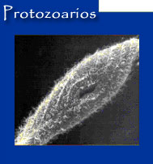

2000 aumentos
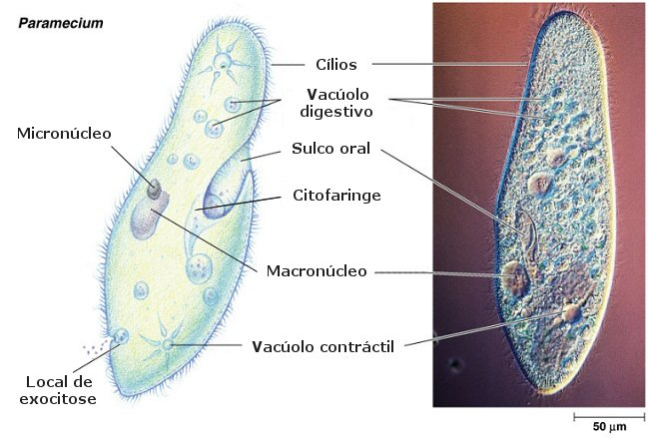
10.000 aumentos
Aumento ………………..

